２０１８年１２月２０日
金型技術研究会 設立趣旨書
静岡理工科大学

１．趣意
静岡県西部地区金型関連企業と静岡理工科大学が連携して、「金型」に関わる技術を高め、地域金型産業を発展させることを目的として、「金型技術研究会」を設立する。
本研究会の推進には、本学学生にも参加を呼び掛け、地域の産官学および学生が集まって金型の課題解決に取組むことにより、金型の新しい価値を生み出すことを目指す。
企業の技術・ニーズと静岡理工科大学の持つ材料技術・加工技術・分析技術のシーズとを結び付け、その過程を通して地域の人材育成・教育の整備も進める。

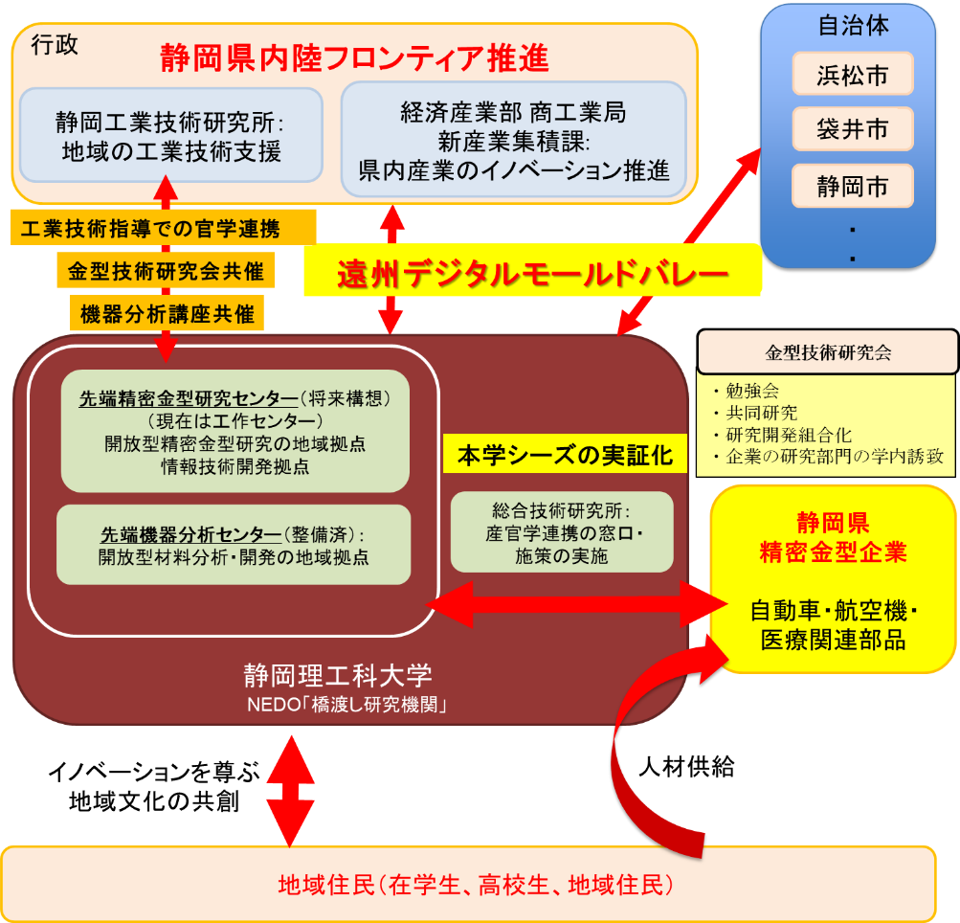

２．外部環境・課題
静岡県西部地区は400社を超える金型製造および利用企業が集積している全国有数の金型産業地域であり、次世代精密金型技術の開発、産官学の連携、および、それら活動の拠点の形成が、地域の発展に重要である。これまで静岡県中西部地区は、自動車産業、電気産業、光産業等の国内における重要生産地として存在感を示してきた。しかし、2008年のリーマンショックや企業の海外生産の進展により生産規模が約30%低下し、未だ回復に至っていない。さらには自動車EV化に伴い、産業の変革を求められている。一般的に、金型産業・機械部品産業は、成長分野であるとは認識されていないが、一方で、高機能な金型・機械部品は世界から注目され、強い競争力を誇っている。金型産業集積地である遠州地域の産業を盛り返し、発展させるためには、金型・機械部品の機能を向上させ、付加価値を上げるための産官学を上げた取り組みが必要である。

３．金型技術研究会事業計画
●講演会・交流会
静岡理工科大学教員、会員企業の経営者・技術者、外部講師による講演会・交流会を開催する。
●勉強会
会員企業の若手技術者等を対象とした、技術の基礎の勉強会を開催する。
●見学会・学生との交流会
会員企業等の見学会を実施し、交流を深める。学生にも参加してもらい、企業・学生間の交流も進める。
●共同研究
交流を通して課題を明確にし、共同研究等、一歩進んだ連携に進めることを志向する。新しい技術・価値の創成を目指す。

４．静岡理工科大学の目指すもの（人材）
静岡県は全国でも有数の人口流出地域である。若手技術者の卵が県外に流出し、県内産業の発展の妨げになっている。一方で、静岡理工科大学の在学生の約90％が静岡県内の出身者であり、卒業生（約8,000名）の就職先（本社所在地）の約60％が静岡県内企業である。「地域密着型大学」として、地域産業界から大きな期待が寄せられおり、地元の人材育成・地元産業界への技術者供給を１つの使命としている。また、約70社の企業と工業材料の加工技術を通じて連携し、地域企業の研究会（先端精密技術研究会、モータドライブ応用研究会、等）を推進してきた。
本研究会の推進には学生も参加し、地域企業との結びつきを強固なものにする。また、地域企業の技術力向上を狙う。

５．静岡理工科大学の目指すもの（技術 一例）
本研究会は、静岡理工科大学が持つ「金型」を中心とした新しい精密加工・評価技術を、地域の産業発展に役立てることを目指している。高精度な金型加工技術はもとより、先進的な加工技術になくてはならない分析評価技術、さらには、型の技術から派生していく新しいものづくり技術、新しい材料技術を地域の技術の１つの柱とすることを狙う。
現在、静岡理工科大学で研究開発が進められている技術の例として、①金属を高速・高品位に加工する「電解加工技術」、②鉄の状態をミクロに観察する「メスバウア分光装置」、③金属材料を高強度・高靭性に造る「複合調和組織技術」、④高分子に機能を付加する「スマートポリマー技術」等、がある。「金型」に関して本学が有する技術を発展させ、本研究会でも普及を図る計画である。すなわち、①高速高品位加工を金型や機械部品の加工に適用する技術を開発する。②従来経験に頼らざるを得なかった金型の品質評価に、先進的な科学の目を入れ、「金型・機械部品はなぜ壊れるのか」の問いに対して、従来の「形状が悪いから」「応力が集中するから」「加工方法が悪いから」という答えから一歩進んだ本当の理由を解明する技術を確立する。③ミクロな分析技術を金型・機械部品に展開するためのAI技術を応用した画像解析技術を開発する。④分析技術を基に、新しい材料創製技術を開発する。⑤金型成形に適した材料創製（鍛造、スマートポリマー）技術を開発する。⑥以上の技術成果を活かすため、情報技術を用いて、大学内、大学企業間を結びつける。静岡理工科大学の有するシーズと、地域企業の持つ技術・ニーズをマッチングさせ、総合的な金型技術として産業に活かし技術開発の上昇的サイクルを確立する。
下図(1)(2)(3)の主要技術開発を行い、その情報を(4)収集し、AI技術により構造化・データベース化する(5)。その情報を分析・知識化し(6)、技術開発に活用する(7)とともに、参画企業に公開し(8)、産業発展に活用する。地域企業、行政・自治体、地域住民とともに成長する産業エコシステムの形成を進める。

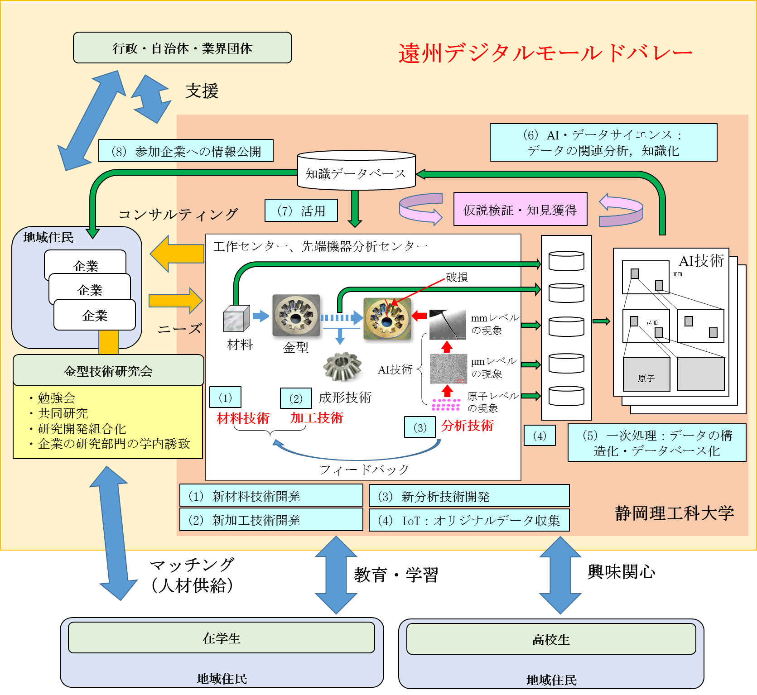

６．将来の展開
静岡理工科大学には、私立大学戦略的研究基盤形成支援事業により「先端機器分析センター」が設立されており、多くの先端的な分析機器を有している。静岡理工科大学では、ものづくりの拠点である「先端精密金型研究センター（仮称）」を設立し、「先端機器分析センター」と融合し、地域に開かれた「科学の目を入れたものづくり技術拠点」構築を目指している。勉強会等を開催するだけでなく、将来的には研究開発組合組織に発展させ、さらには、組合企業に対して有利な条件で大学構内に企業の研究開発拠点を誘致し、産官学一体の研究開発集積地とすることも目指している。企業の最先端のニーズと大学のシーズ、自治体の支援を高いレベルで融合していく。

７．大学幹事プロフィール
●後藤昭弘
1990年東京大学大学院工学系研究科精密機械工学専攻修士課程修了。1990年から三菱電機（株）にて、放電加工、表面処理等の研究開発に携わる。2013年度から静岡理工科大学理工学部機械工学科教授。放電加工、電解加工、表面処理、複合加工等の研究を行っている。
●藤原弘
1999年立命館大学大学院理工学研究科博士後期課程総合理工学専攻修了、博士（工学）取得。高知工科大学工学部物質・環境システム工学科助手、立命館大学グローバルイノベーション研究機構研究員、同支社大学理工学部機械システム工学准教授を経て、2016年度から静岡理工科大学理工学部機械工学科教授。粉末冶金技術を用いた新しい金属材料の創出等の研究を行っている。
●感本広文
1995年豊橋技術科学大学大学院工学研究科博士課程総合エネルギー工学専攻修了、博士（工学）取得。同大学助手、講師、准教授を経て、2012年度から静岡理工科大学理工学部機械工学科教授。材料の衝撃荷重に対する挙動、粘塑性材料の挙動、衝撃、等の研究を行っている。
●三林雅彦
1987年名古屋大学大学院工学研究科金属工学および鉄鋼工学専攻修士課程修了。1987年度からトヨタ自動車（株）勤務。その間、1992年から1995年に名古屋大学大学院工学研究科博士課程に所属し、1995年博士（工学）取得。ショットピーニング、コーティング、窒化、浸炭等の研究開発に携わってきた。2018年度から静岡理工科大学理工学部機械工学科教授。
●吉田豊
1983年大阪大学大学院基礎工学研究科博士後期課程修了、工学博士取得。Hahn-Meitner研究所客員研究員、Wien大学固体物理研究所研究員、静岡理工科大学助教授を経て、2003年度から静岡理工科大学理工学部物質生命科学科教授。顕微メスバウア分光装置を開発し、「鉄」に関わる研究に携わってきた。金型・機械部品の破壊に関する研究を進めている。
●中田篤史
1998年愛知工業大学大学院工学研究科修士課程修了。明電舎、有限会社桃園電設代表取締役、静岡理工科大学 特任講師、講師を経て、2017年度から静岡理工科大学理工学部電気電子工学科准教授。その間、愛知工業大学大学院工学研究科博士後期課程に在籍し、2013年、博士（工学）取得。電力・エネルギー制御が専門で、現在、放電加工、電解加工等、電気加工工作機械用の電源開発を行っている。

